Universidad Peruana Los Andes Facultad de Ingeniería
Escuela profesional de Ingeniería de Sistemas



Curso: Base de datos II

Docente: Raul Enrique Fernandez Bejarano

Estudiante: CONDOR HUAMAN ERICK

Autenticación SQL y Windows: diferencias y prácticas seguras
Diferencias:

Autenticación de Windows | Autenticación de SQL
- Usa las credenciales del sistema operativo. | - Requiere usuario y contraseña definidos en SQL Server.
- Más segura porque integra políticas de dominio, contraseñas  y auditoría. | - Útil cuando no se puede usar Active Directory (por ejemplo, en entornos aislados).
- Ideal para entornos corporativos con Active Directory. | - Debe configurarse con contraseñas fuertes y políticas de expiración.
Prácticas seguras
  - Preferir autenticación Windows cuando sea posible.
  - Deshabilitar la cuenta sa o cambiarle el nombre.
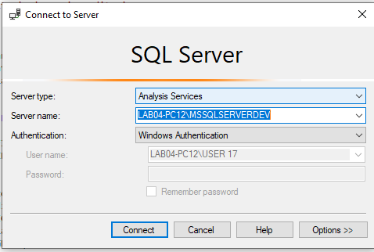
  - Usar conexiones cifradas (SSL/TLS) y limitar accesos por IP. Resultado

La autenticación de windows no te pide credenciales

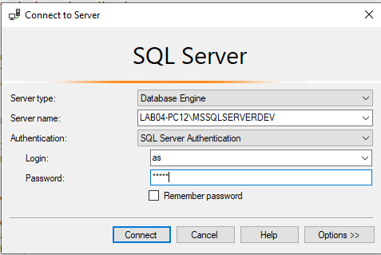

La autenticación de SQL si te pide credenciales para conectarte a la base de datos

Cuentas de servicio y configuración del servidor Cuentas de servicio:
Son las cuentas bajo las cuales se ejecutan los servicios de SQL Server (Motor, Agente, etc.). Deben tener los permisos mínimos necesarios (principio de menor privilegio).

Configuración clave del servidor:

  - Revisar opciones como xp_cmdshell, Ad Hoc Distributed Queries, y
remote access.
  - Usar sp_configure para ajustar parámetros de seguridad.

Ejemplo
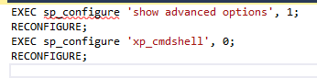
Resultado
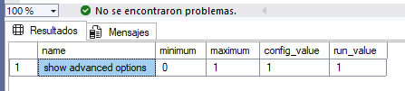

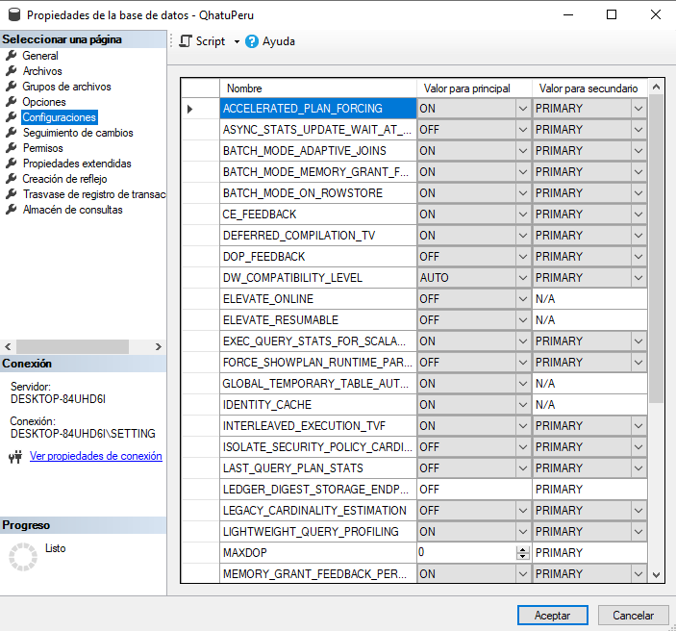

Creación de roles fijos y personalizados Roles fijos:
  - SQL Server incluye roles predefinidos como db_datareader, db_datawriter, db_owner, etc.
  - Se asignan según el nivel de acceso requerido.

Roles personalizados:

  - Puedes crear roles específicos para tu aplicación o usuarios.
  - Permiten una administración más granular.

Ejemplo
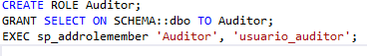

Resultado
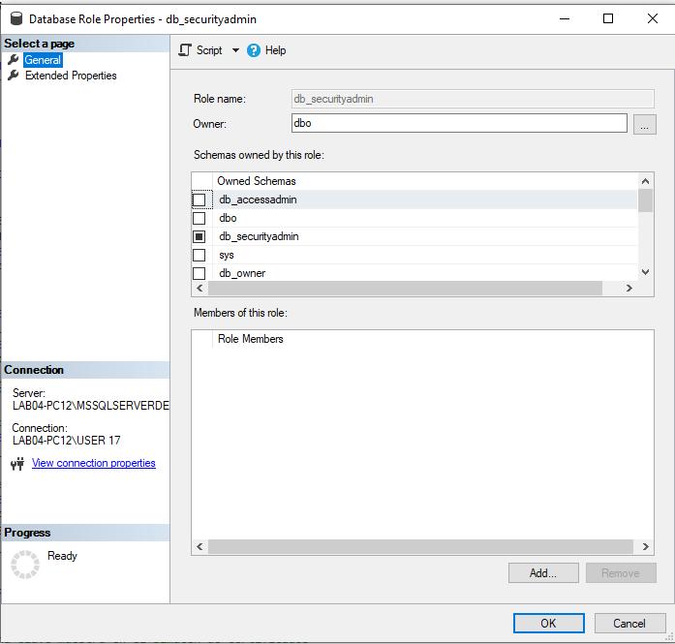
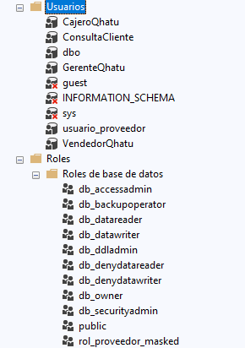

- Control de acceso mediante GRANT, DENY y REVOKE GRANT: Otorga permisos.
DENY: Niega permisos explícitamente (tiene prioridad sobre GRANT).

REVOKE: Elimina permisos previamente otorgados. Ejemplo:
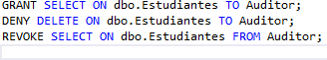
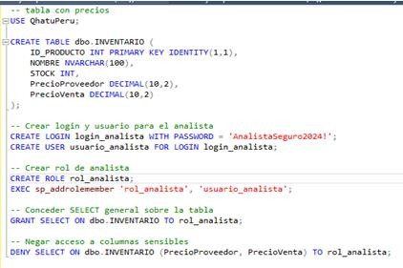

RESULTADO
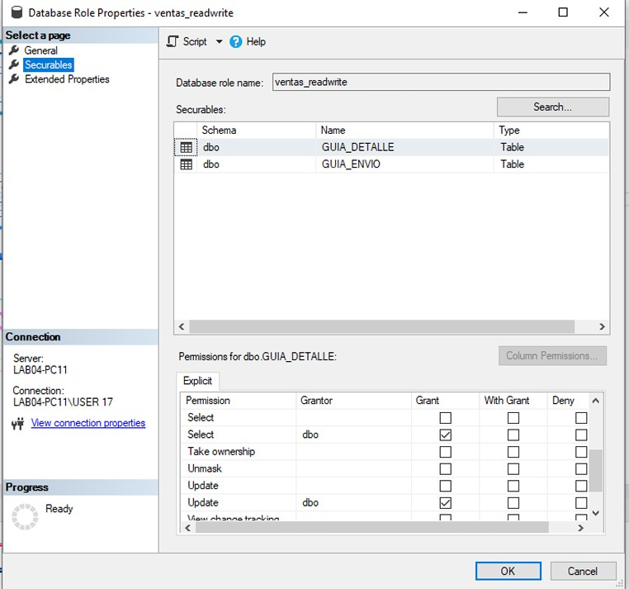

Cifrado y protección de datos (TDE, Always Encrypted) TDE (Transparent Data Encryption):
  - Cifra archivos de base de datos (.mdf, .ldf) en disco.
  - Protege contra robo físico del archivo.

Always Encrypted:

  - Cifra datos sensibles (como DNI, tarjetas) en columnas específicas.
  - Los datos se cifran/desencriptan en el cliente, no en el servidor.

Ejemplo:
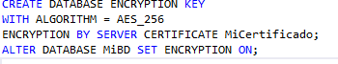
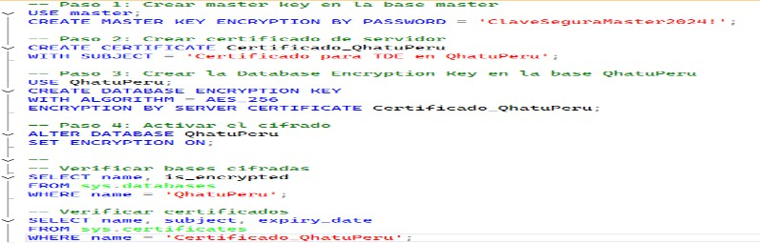

RESULTADO
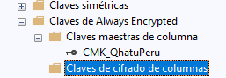
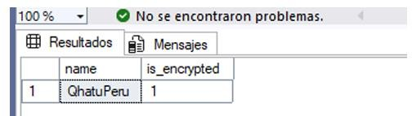
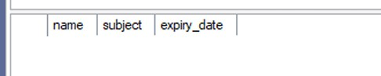

Auditoría y monitoreo de eventos con SQL Server Audit SQL Server Audit:
  - Permite registrar eventos como acceso a objetos, cambios de configuración, etc.
  - Se configura a nivel de servidor o base de datos.

Pasos básicos:

- Crear un objeto de auditoría.
- Definir especificaciones (qué auditar).
- Activar y revisar los logs.

Ejemplo
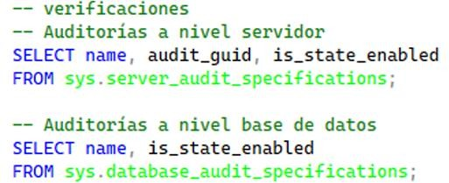

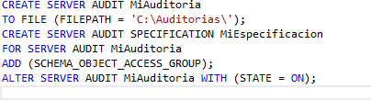
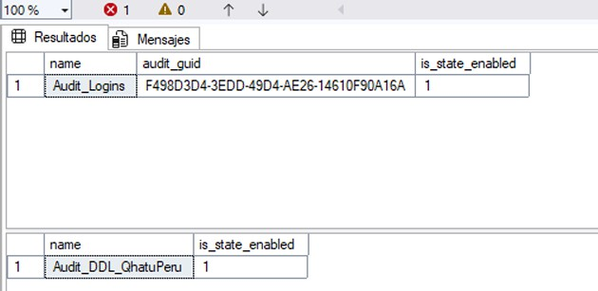

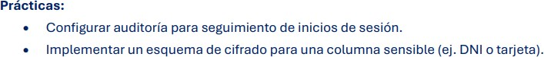

- Configurar auditoría para seguimiento de inicios de sesión

Registrar quién accede al servidor, cuándo y desde dónde, para detectar accesos no autorizados o patrones sospechosos.
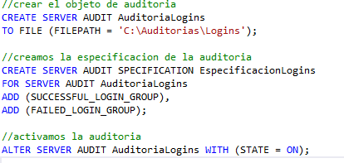
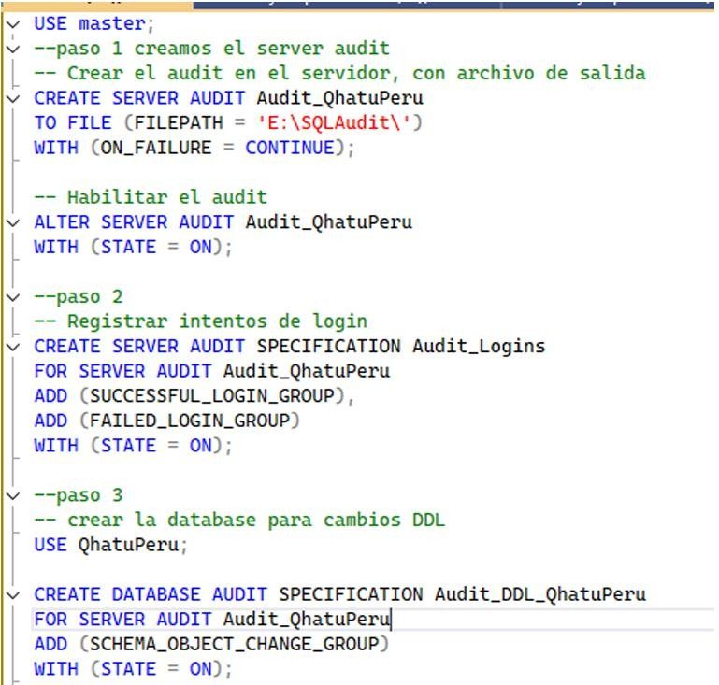

Con el código escrito ya estaría configurado y se generarían los archivos .sqlaudit RESULTADO

- Implementar un esquema de cifrado para una columna sensible (ej. DNI o tarjeta)
Proteger datos sensibles como el número de DNI o tarjeta de crédito, incluso si alguien accede directamente a la base de datos. Usamos Always Encrypted, que cifra los datos en el cliente antes de enviarlos al servidor.
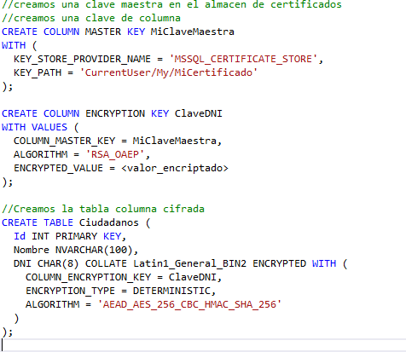
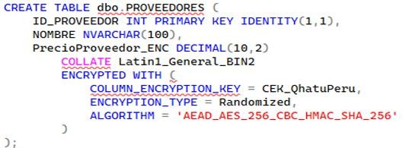

El cifrado determinístico permite búsquedas exactas (WHERE DNI = '12345678'). El cifrado aleatorio es más seguro, pero no permite búsquedas directas.
RESULTADO
